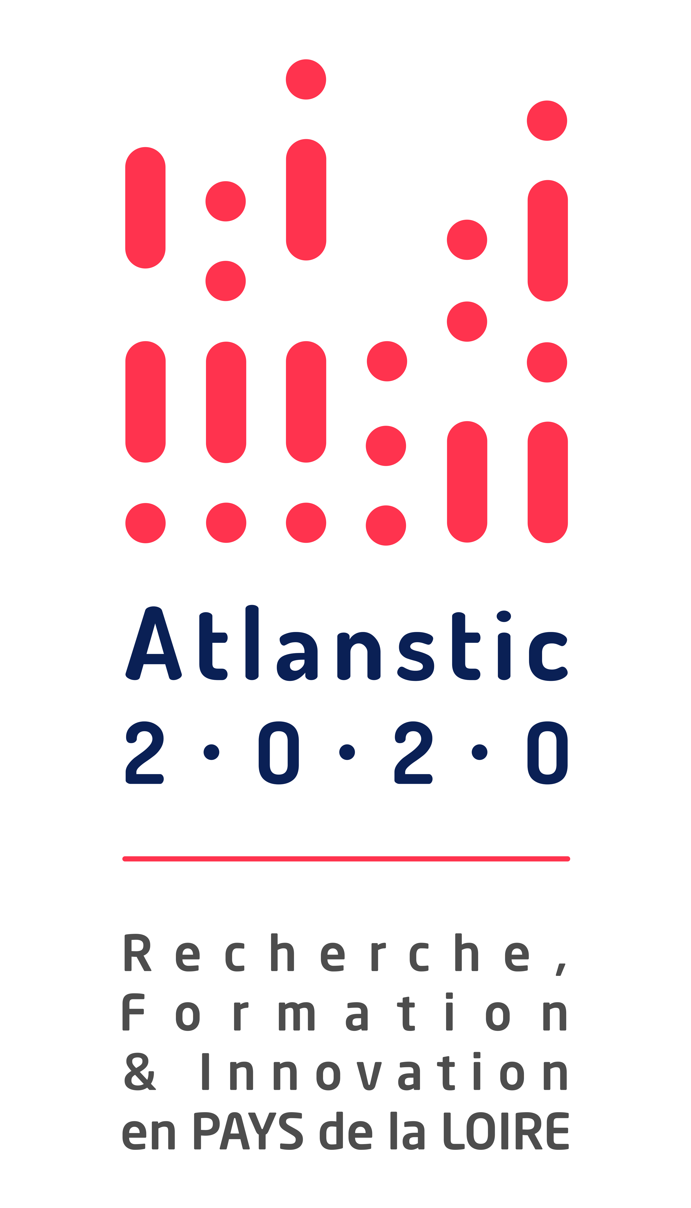

APPEL A PROJETS

Amorçage 2019

Appel à projets à destination des enseignants-chercheurs et des chercheurs pour l’émergence et l’accompagnement de projets de recherche en Sciences du Numérique, en Pays de la Loire
Date de lancement : lundi 3 décembre 2018
www.atlanstic2020.fr

1. Contexte et objectifs 2
2. Critères d’éligibilité : qui peut postuler ? 3
3. Dépenses éligibles et modalités de soutien 3
4. Procédure et critères de sélection 3
5. Calendrier 4
6. Comment déposer son projet ? 4
7. Annexe 1 - Les établissements concernés 5
8. Annexe 2 : Les membres du collège Recherche et du bureau exécutif 5
9. Annexe 3 : Dossier de candidature 5

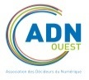

En 2018, Atlanstic2020 lance 2 appels à projets à destination des laboratoires de recherche :
- Défis scientifiques : pour un soutien à des recherches fondamentales dans l'un de ses domaines d’excellence et/ou sur un des domaines d’innovations stratégiques. Trois catégories sont proposées :
  - Amorçage ; dépôt et évaluation au fil de l’eau
  - Challenge ; selon calendrier joint
  - Preuve de Concept ; selon calendrier joint
- Recrutements stratégiques : pour l’attractivité en Pays de la Loire de nouveaux enseignants-chercheurs recrutés en soutien à la création de nouveau thème de recherche et à l’évolution des équipes de recherche. Dépôt et évaluation au fil de l’eau.
Les détails de ces appels sont disponibles sur le site http://atlanstic2020.fr/

Contexte et objectifs

L’objectif d’Atlanstic 2020 est de construire une chaine de valeur complète - depuis la recherche jusqu’à l’industrie - dans le domaine des sciences du numérique et de leurs usages.
L’ambition du volet recherche est, dans le prolongement de la fédération CNRS Atlan STIC, de rayonner au niveau international en informatique et cybernétique au travers de cinq domaines d’excellence :
- Les sciences des données ;
- Les systèmes complexes ;
- Les contenus et les interactions ;
- Les sciences du logiciel ;
- La robotique.

Cette ambition recherche consiste également à développer le lien avec les usages et les marchés du numérique en encourageant en particulier les recherches transdisciplinaires et collaboratives aux interfaces des STIC avec la mécanique, l’électronique, l’énergie, la santé, les SHS et l’éducation.

L’appel à projets Amorçage 2018 vis à la semence de nouvelles idées de recherche. Il concerne des projets en phase de faisabilité pour lesquels une enveloppe financière réduite de type seed money permettra d’acquérir le « matériel » indispensable pour valider rapidement une idée via la réalisation d’un premier « démonstrateur ».
- Montant : de 5 k€ à 10 k€
- Durée du projet : 12 mois maximum

Critères d’éligibilité : qui peut postuler ?

Le porteur du projet doit être membre d’un laboratoire de recherche ligérien et employé par l’un des établissements partenaires du programme Atlanstic 2020.
Le porteur peut associer des partenaires de l’écosystème ligérien, signataires ou non de la convention, ainsi que des partenaires hors région. Ces derniers ne pourront toutefois pas bénéficier de la subvention.

Dépenses éligibles et modalités de soutien

Les dépenses éligibles correspondent uniquement aux dépenses nouvelles induites par le projet et ne prennent pas en compte les dépenses récurrentes des établissements (dont les salaires des personnels permanents et les frais de structure).

Les dépenses éligibles sont les suivantes :
- Les consommables et le petit matériel ;
- Les frais de déplacement, mission, séjour dans un laboratoire extérieur ;
- Les frais de déplacement et de séjour dans le cadre de conférences et de colloques liés à une publication du consortium dans le cadre du projet ;
- Les frais d’études, d’analyses, de prestations de services réalisés par des entités extérieures à l'établissement porteur du projet, donnant lieu à facturation ;
- Les salaires et charges sociales uniquement des personnels contractuels non titulaires (doctorants, post-doctorants, ...) embauchés par les établissements d'enseignement supérieur et de recherche; la gratification de stagiaires de Master ou équivalent.

La subvention sera attribuée à l’établissement désigné par le porteur du projet qui prendra en charge sa coordination scientifique et sa gestion administrative et financière.
La propriété intellectuelle générée dans le cadre du projet sera la propriété des partenaires du projet, et sera gérée par un accord de consortium spécifique entre les partenaires du projet.

Procédure et critères de sélection

Le porteur du projet rédige une proposition scientifique (5 pages maximum) à partir de la trame en annexe.

Cette proposition doit être accompagnée du visa du directeur du laboratoire attestant de l’établissement chargé de la gestion administrative et budgétaire du projet. Celle-ci doit être déposée sur le site : www.univ-angers.fr/RFI-atlanstic2020 du vendredi 11 janvier au vendredi 20 septembre 2019.

La direction scientifique d’Alanstic2020 assistée de la direction du collège Recherche examinent au fil de l’eau les projets et sélectionnent les projets qui seront proposés à financement au bureau exécutif (voir annexe 2). Celui-ci se réunit mensuellement et les porteurs seront notifiés dans un délai de un à trois mois après le dépôt de leur projet.

Les critères de sélection sont, de manière non exhaustive, les suivants :
- Adéquation du projet avec les domaines scientifiques et la feuille de route d’Atlanstic 2020 ;
- Caractère original et novateur du projet avec un élément discriminant pour le territoire ;
- Impact attendu en termes de visibilité et de rayonnement académique ;
- Equilibre entre durée du projet et prise de risque ;
- Dimension internationale ;
- Etape suivante envisagée : jalon dans un programme de recherche plus vaste, dépôt d’un dossier ANR, IUF, ANR JCJC, concrétisation d’une coopération internationale, projet de nouvelle équipe...

Une attention particulière sera accordée à la qualité rédactionnelle du projet, et à la présence de l’ensemble des informations demandées, d’ordre scientifique, administratif et financier.

Calendrier

Lancement de l’AAP Défis scientifiques – Amorçage Lundi 3 décembre 2018

Dépôt des dossiers Du vendredi 11 janvier au 20 septembre 2018

Notification du jury Entre un et trois mois après le dépôt

Comment déposer son projet ?

Selon le calendrier ci-dessus, les projets doivent être déposés sur le site :
www.univ-angers.fr/RFI-atlanstic2020

La direction scientifique d’Atlanstic 2020 est à la disposition des porteurs de projet potentiels pour répondre à toutes questions relatives à cet appel :
- pierre.cointe@imt-atlantique.fr
- laurent.autrique@univ-angers.fr
- sylvain.meignier@univ-lemans.fr

Annexe 1 - Les établissements concernés

Sont concernés les projets portés par les membres des laboratoires ayant pour tutelle l’un des établissements suivants :
- Les trois Universités de Nantes, Angers et du Maine ;
- Les trois Ecoles ; Centrale de Nantes, IMT Atlantique et ESEO.

Annexe 2 : Les membres du collège Recherche et du bureau exécutif

Le collège Recherche est constitué :
- Des représentants du LS2N (Claude Jard, Frank Plestan et Philippe Wenger), du directeur LARIS (Jean-Louis Boimond), du directeur du LERIA (David Lesaint) et du directeur du LIUM (Sylvain Meignier) ;
- Du directeur du labex CominLabs (Patrick Bouthemy) ;
- Du délégué scientifique du centre Inria Rennes Bretagne Atlantique (Ludovic Mé) ;
- Du directeur scientifique d’Atlanstic 2020 (Pierre Cointe).

Le bureau exécutif est constitué :
- Du directeur scientifique (Pierre Cointe) et de ses deux adjoints de site (Laurent Autrique et Sylvain Meignier) ;
- De la directrice opérationnelle (Murielle Manin) ;
- Des directeurs des trois collèges :
  - Recherche : Frank Plestan et Philippe Wenger
  - Formation : Franz Jarry et Emmanuel Morin
  - Innovation : Gérard Le Bihan et Laurent Aubertin.

Annexe 3 : Dossier de candidature

APPEL A PROJETS
DEFIS SCIENTIFIQUES 2018
Amorçage

Projet scientifique (cinq pages maximum) à déposer impérativement sur le site :
www.univ-angers.fr/RFI-atlanstic2020
à partir du vendredi 11 janvier jusqu’au 20 septembre 2019

Titre du projet et acronyme

Coordinateur scientifique

Porteur du projet :
Prénom : Nom :
Fonction :
Coordonnées (mail/tél)

Laboratoire de rattachement
Equipe :
Coordonnées :

Établissement chargé de la gestion administrative et budgétaire du projet :

Champ thématique
(Cocher une ou plusieurs cases)

☐ Les sciences des données
☐ Les systèmes complexes
☐Les contenus et les interactions
☐Les sciences du logiciel
☐La robotique
☐Blanc : ne relevant d’aucune des thématiques précédentes

Description du projet
(Une page maximum)

Pourra préciser le positionnement scientifique, les verrous à lever, la stratégie mise en place pour atteindre les objectifs et évaluer les résultats, la méthode de dissémination des résultats.

Mots-clés associés au projet
(Cinq maximum)

Consortium
(Une page maximum)

Liste des laboratoires et équipes de recherche partenaires pressentis.

Préciser le responsable scientifique (pour ce projet) dans chacune des équipes.

Expliquer brièvement le rôle de chacun des partenaires dans le consortium.

Mentionner si des travaux de recherche antérieurs ont été menés en collaboration entre des membres du consortium.

Mentionner si le projet pourrait accueillir un chercheur étranger (4-6 mois) ou un étudiant de master étranger.

Adéquation du projet avec les objectifs de l’appel Amorçage
(Dix lignes maximum par item ci-dessous)

- Cohérence avec le projet et la feuille de route Atlanstic 2020 (téléchargeable sur le site web) en particulier vis-à-vis de la thématique retenue :
  - Les sciences des données
  - Les systèmes complexes
  - Les contenus et les interactions
  - Les sciences du logiciel
  - La robotique
  - Blanc : ne relevant pas des thématiques précédentes

- Originalité du projet : en quoi ce projet est novateur par rapport à l’état de l’art ?

- Excellence scientifique du projet

- Suite(s) envisagée(s) pour le projet

- Impact attendu en termes de visibilité, de rayonnement académique, de positionnement national et international ?

Financement du projet
(Quinze lignes maximum)

Présentation synthétique du budget envisagé (principaux postes de dépenses – RH, consommables,... et justification des besoins)

Si un cofinancement est acquis, le préciser.

Si un ou plusieurs cofinancements sont recherchés, merci de préciser la ou les démarches en cours.

Recherche transdisciplinaire et collaborative
(Cocher une ou plusieurs cases si besoin)

- Le projet contribue-t-il à une recherche transdisciplinaire et collaborative aux interfaces suivantes ?

☐STIC-Mécanique
☐STIC-Electronique
☐STIC-Energie
☐STIC-Santé
☐STIC-SHS
☐STIC-Education

Dans l’affirmative, ajout de quelques lignes de description (dix lignes maximum). On pourra mentionner une coopération avec un autre RFI (WISE, OIC, WEAMEC, AllianceEuropa, Bioregate, Objectif Végétal, …).

10-Visa du directeur de laboratoire

Ce visa atteste simplement que le directeur a pris connaissance du projet, il ne s’agit ni d’un avis ni d’un classement.

Je soussigné ................................................. directeur du ...............................................déclare avoir pris connaissance de ce projet d’amorçage.

Date

Signature

Cette liste est donnée en annexe 1. Si l’établissement du porteur ne figure pas dans cette liste une charte de partenariat avec Atlanstic 2020 pourra être envisagée. Pour toute question sur les chartes de partenariat, prendre contact avec la directrice opérationnelle murielle.manin@univ-nantes.fr

